Le manqué au pralin

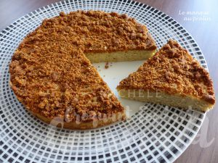 Pour 6 Croquants-Gourmands
- 40 g de beurre
- 3 œufs
- 100 g de sucre
- ½ càc de vanille en poudre
- 80 g de farine
- 80 g de pralin
1 moule à manqué de 20 cm de diamètre beurré
Préchauffage du four à 150°C
Si comme moi vous voulez le préparer, voici la recette du Pralin.
Faire fondre le beurre sans le laisser trop chauffer. Laisser tiédir.
Clarifier les œufs.
Monter les blancs en neige avec une cuillerée de sucre.
Travailler au fouet les jaunes avec le reste de sucre jusqu'à ce que le mélange blanchisse.
Ajouter la vanille et le beurre tiède et mélanger.
Incorporer la farine en même temps qu'un peu de blanc d'œuf en fouettant.
Intégrer le reste des blancs délicatement à la spatule.
Verser la pâte dans le moule.
Enfourner pour 15 minutes.
Sortir le gâteau et étaler le pralin sur le dessus.
Remettre au four pour 15 minutes.
Vérifier la cuisson, puis laisser tiédir le gâteau dans le moule.
Démouler ensuite délicatement sur le plat de service.

